Nalogo lahko rešuješ s pomočjo učbenika. Oglej si slike in slovarček iz tega poglavja.
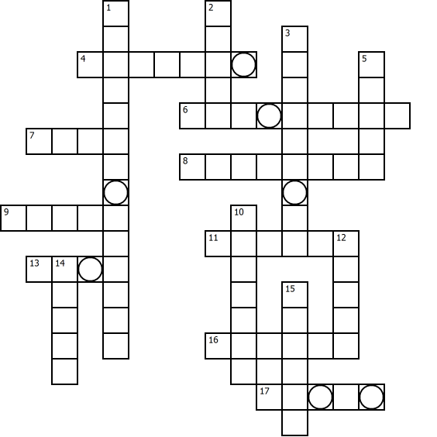

Vodoravno
4. Mestni župan.
6. Orfejev spomenik v rimskih časih.
7. Naše najstarejše mesto.
8. Bogato okrašena začetna črka v starih rokopisih.
9. Kovanec večje vrednosti.
11. Sužnja, ki je živela v Emoni.
13. Kovanec manjše vrednosti.
16. Tako se je imenoval Ptuj v 17. stoletju.
17. Ime slikarja Matthäusa Vischerja.

Navpično
1. Kraj, kjer so dokrili pet mitrejev.
2. Sončni bog.
3. Rimsko ime za Ptuj.
5. Reka na Ljubljanskem barju.
10. Orfejev spomenik v srednjem veku.
12. Zbirka listin in dokumentov.
14. Bajeslovni grški pevec.
15. Svetišče iz časa Rimljanov.

Obkrožena polja ti dajo novo besedo. Pojasni jo.

E

Zdaj pa še nekaj odgovorov, prosim.

Kdo je hotel zavzeti Šmarno goro? ____________ Kdo je v Piranu lahko dovolil gojiti koze in kozle? _______________ Koliko soldov je moral plačati tisti, ki jev Piranu izlival vodo na ulico? __________

Nekdo je zmešal črke v teh besedah. Uredi jih tako, da bodo besede smiselne. Pojasni jih.
eilmraitan vrii _ _ _ _ _ _ _ _ _ _ _ _ _ _
inpis ivir _ _ _ _ _ _ _ _ _
nutis ivri _ _ _ _ _ _ _ _ _

